Tartelettes aux quetsches
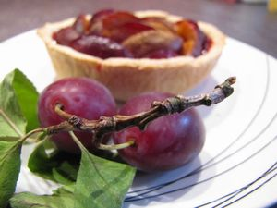
Ingrédients : (pour 2 tartelettes)
- 80 g de farine
- 50 g de poudre d'amande
- 60 g de beurre
- 1 CàS de sucre en poudre
- 1 demi càc de cannelle
- 2 CàS d'eau
- 20 quetsches
- 2 CàS de sucre roux
- cannelle
Recette :
Dans un saladier, mélangez la farine, la poudre d'amande, le sucre et la cannelle. Ajoutez le beurre coupé en petits morceaux par-dessus, avec les 2 cuillerées d'eau. Mélangez, et pétrissez avec les mains jusqu'à obtenir une belle pâte bien lisse.
Étalez la pâte sur du papier sulfurisé puis dans les petites moules.
Rincez et dénoyautez les quetsches. Disposez-les dans les petits moules.
Saupoudrez chaque tartelette d'une cuillerée de sucre roux et d'un peu de cannelle.
Cuisson :
25 mn à 180°. Les tartelettes doivent être dorées. Démoulez-les délicatement et laissez-les refroidir sur une grille.
http://www.evacuisine.fr/

